Федеральное государственное образовательное бюджетное

учреждение высшего образования

**«Финансовый университет при Правительстве Российской Федерации»**

**(Финансовый университет)**

Колледж информатики и программирования

Специальность 09.02.07 «Информационные системы и программирование»

**ОТЧЕТ**

**ПО УЧЕБНОЙ ПРАКТИКЕ**

Профессиональный модуль ПМ.02 Осуществление интеграции программных модулей

*(наименование профессионального модуля)*

Выполнил:

обучающийся учебной группы № 619

В.М. Каширин

*(И.О. Фамилия)*

Проверил:

руководитель практики от колледжа:

Т.Г. Аксёнова

*(И.О. Фамилия)*

М.В. Морозова

*(И.О. Фамилия)*

О.Г. Пташкин

*(И.О. Фамилия)*

И.В. Сибирев

*(И.О. Фамилия)*

**Москва**

**20­­­­23**

**Перечень заданий/работ, выполненных в ходе учебной практики**

Специальность 09.02.07 «Информационные системы и программирование»

*(наименование специальности)*

Профессиональный модуль ПМ.02 Осуществление интеграции программных модулей

*(наименование профессионального модуля)*

|  |  |  |
| --- | --- | --- |
| **№ п/п** | **Темы учебной практики** | **Выполненные задания/работы** |
| 1 | Тема 1. Использование выбранной системы контроля версий | Организация работы с проектом с использованием системы контроля версий Git. Создание и клонирование репозитория Git. Фиксация и извлечение изменений в проекте, отправка коммитов, работа с ветвями |
| 2 | Тема 2. Использование методов для получения кода с заданной функциональностью и степенью качества | Реализация методов для получения кода с заданной функциональностью и степенью качества |
| 3 | Тема 3. Интеграция модулей в программное обеспечение | Осуществление интеграции программных модулей в программное обеспечение |
| 4 | Тема 4. Отладка программных модулей | Выполнение отладки программных модулей с использованием специализированных программных средств |
| 5 | Тема 5. Разработка тестовых наборов и тестовых сценариев для программного обеспечения | Осуществление разработки тестовых наборов и тестовых сценариев для программного обеспечения |
| 6 | Тема 6. Инспектирование компонент программного обеспечения на предмет соответствия стандартам кодирования | Проведение инспектирования компонент программного обеспечения на предмет соответствия стандартам кодирования |
| 7 | Тема 7. Разработка технического задания на веб-приложение в соответствии с требованиями заказчика | Разработка и оформление технического задания на веб-приложение в соответствии с требованиями заказчика |
| 8 | Тема 8. Разработка веб-приложения в соответствии с техническим заданием | Разработка веб-приложения в соответствии с техническим заданием |
| 9 | Тема 9. Разработка интерфейса пользователя веб-приложения в соответствии с техническим заданием | Разработка интерфейса пользователя веб-приложения в соответствии с техническим заданием |
| 10 | Тема 10. Осуществление технического сопровождения и восстановления веб-приложения в соответствии с техническим заданием | Осуществление технического сопровождения и восстановления веб-приложения в соответствии с техническим заданием |
| 11 | Тема 11. Тестирование разработанного веб-приложения | Осуществление тестирования разработанного веб-приложения |
| 12 | Тема 12. Размещение веб-приложения в сети в соответствии с техническим заданием | Размещение веб-приложения в сети в соответствии с техническим заданием |

**СОДЕРЖАНИЕ**

**ОТЧЕТ О ВЫПОЛНЕНИИ ЗАДАНИЯ №1** 5

**Тема:** ТЦ, павильоны 5

**ОТЧЕТ О ВЫПОЛНЕНИИ ЗАДАНИЯ №2** 11

**Тема:** Товары автосервис 11

**ОТЧЕТ О ВЫПОЛНЕНИИ ЗАДАНИЯ №4** 15

**Тема: Продукты материалы** 15

**ОТЧЕТ О ВЫПОЛНЕНИИ ЗАДАНИЯ №5** 17

**Тема:** Колледж 17

**ОТЧЕТ О ВЫПОЛНЕНИИ ЗАДАНИЯ №6** 22

**Тема:** Тестирование 22

**ОТЧЕТ О ВЫПОЛНЕНИИ ЗАДАНИЯ №7** 25

**Тема:** Сайты 25

**ОТЧЕТ О ВЫПОЛНЕНИИ ЗАДАНИЯ №7** 29

**Тема:** Разработка на Java script 29

Федеральное государственное образовательное бюджетное

учреждение высшего образования

**«Финансовый университет при Правительстве Российской Федерации»**

**(Финансовый университет)**

Колледж информатики и программирования

# **ОТЧЕТ О ВЫПОЛНЕНИИ ЗАДАНИЯ №1**

## **Тема:** ТЦ, павильоны

Студент: Каширин Владислав

Группа: ИСИП-619

Преподаватель: М.В. Морозова,

Т.Г. Аксёнова.

Дата:23.01.2023

Диаграмма бд

Диаграмма 1. Торговые центры

Данные в таблицах на рисунке 1

Рисунок 1

Запрос к данным

select * from [dbo].[arenda]

select * from [dbo].[pavilion]

select * from [dbo].[Sotrudniki]

select * from [dbo].[TC1]

Страница авторизации рисунок 2

Рисунок 2.

Страница менеджера А, с поиском, удалением, добавлением, редактированием рисунок 3.

Рисунок 3.

Страница менеджер С, с подробной информацией о ТЦ, удалением, добавлением, редактированием, фильтрацией на рисунке 4

Рисунок 4.

Поиск павильона на рисунке 5

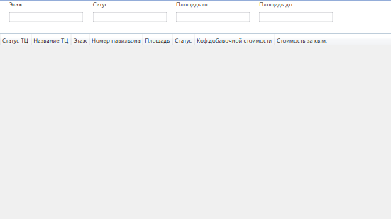

Рисунок 5.

Поиск торговых центров на рисунке 6

Рисунок 6.

Добавление тц рисунок 7

Рисунок 7.

Добавление сотрудника рисунок 8.

Рисунок 8.

Добавление павильона рисунок 9

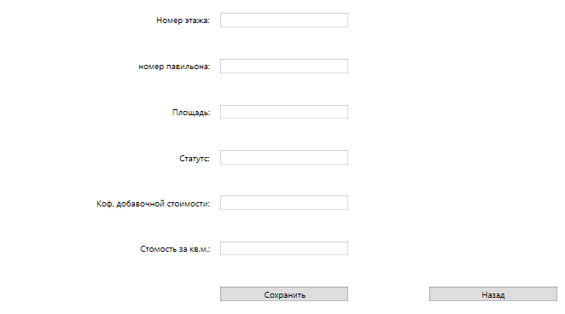

Рисунок 9.

Добавление арендатора рисунок 10.

Рисунок 10.

Федеральное государственное образовательное бюджетное

учреждение высшего образования

**«Финансовый университет при Правительстве Российской Федерации»**

**(Финансовый университет)**

Колледж информатики и программирования

# **ОТЧЕТ О ВЫПОЛНЕНИИ ЗАДАНИЯ №2**

## **Тема:** Товары автосервис

Студент: Каширин Владислав

Группа: ИСИП-619

Преподаватель: М.В. Морозова,

Т.Г. Аксёнова.

Дата:30.01.2023

Диаграмма бд

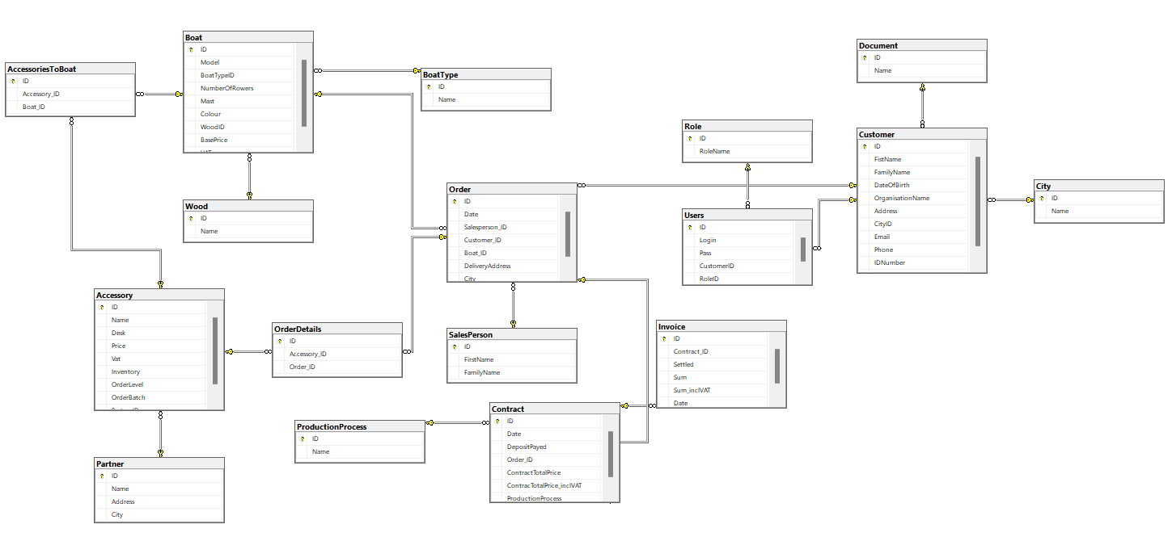

Диаграмма 1.

Данные в бд часть 1 на рисунке 1

Рисунок 1.

Данные в бд часть 2 рисунок 2

Рисунок 2.

Данные в бд 3 Рисунок 3

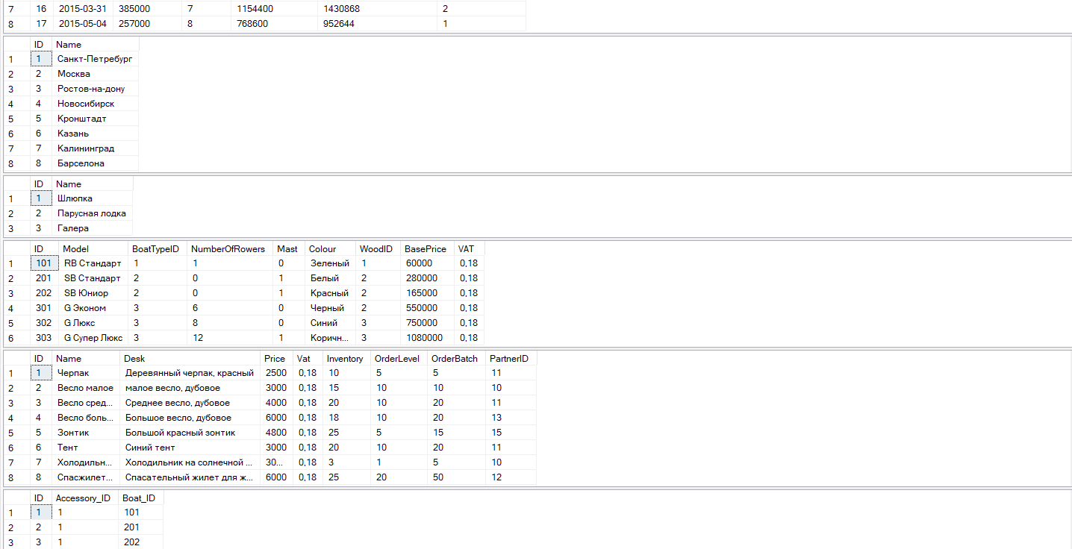

Рисунок 3.

Страница товаров, с возможностями: удалить, изменить, добавить, поиска, фильтрацией. Рисунок 4

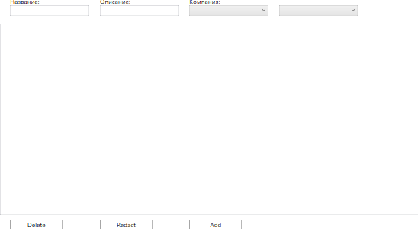

Рисунок 4.

Страница добавление и редактирования рисунок 5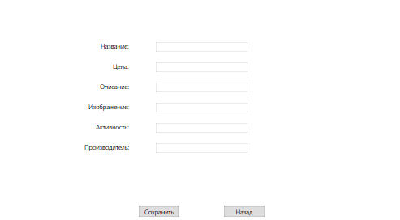

Рисунок 5.

Федеральное государственное образовательное бюджетное

учреждение высшего образования

**«Финансовый университет при Правительстве Российской Федерации»**

**(Финансовый университет)**

Колледж информатики и программирования

# **ОТЧЕТ О ВЫПОЛНЕНИИ ЗАДАНИЯ №4**

## **Тема: Продукты материалы**

Студент: Каширин Владислав

Группа: ИСИП-619

Преподаватель: М.В. Морозова

Дата: 07.02.2023

Диаграмма бд

Дигамма 1

На рисунке 1 данные

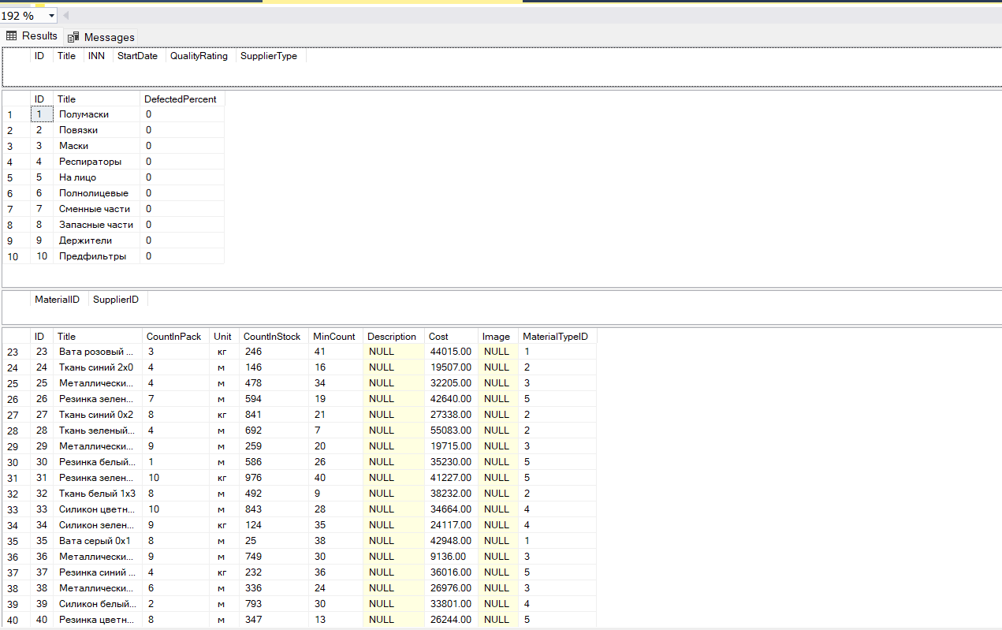

Рисунок 1.

Федеральное государственное образовательное бюджетное

учреждение высшего образования

**«Финансовый университет при Правительстве Российской Федерации»**

**(Финансовый университет)**

Колледж информатики и программирования

# **ОТЧЕТ О ВЫПОЛНЕНИИ ЗАДАНИЯ №5**

## **Тема:** Колледж

Студент: Каширин Владислав

Группа: ИСИП-619

Преподаватель: М.В. Морозова

Дата:14.02.2023

Диаграмма бд

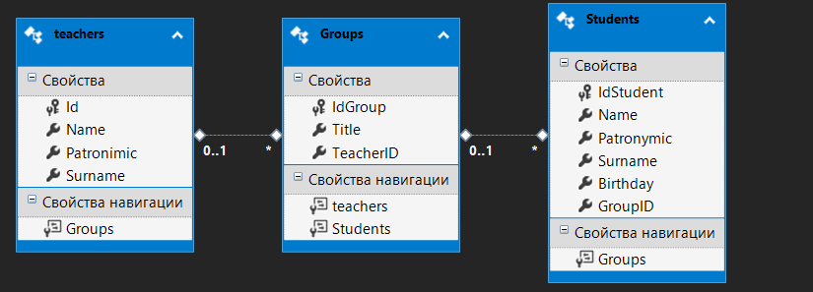

Диаграмма 1

Данные в бд на рисунке 1

Рисунок 1.

Главная страница рисунок 2

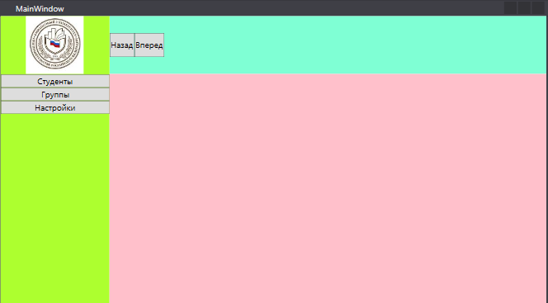

Рисунок 2.

Страница студента, с поиском и возможность выбора группы

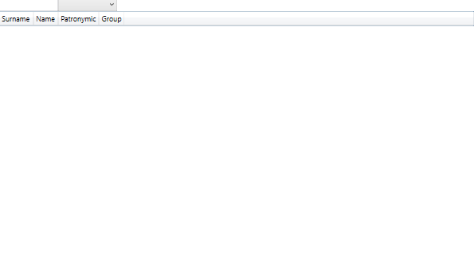

Страница группы с возможность отображения студентов определённой группы рисунок 3



Рисунок 3.

Страница добавления студента рисунок 4

Рисунок 4.

Страница редактирования и удаления студента рисунок 5

Рисунок 5.

Федеральное государственное образовательное бюджетное

учреждение высшего образования

**«Финансовый университет при Правительстве Российской Федерации»**

**(Финансовый университет)**

Колледж информатики и программирования

# **ОТЧЕТ О ВЫПОЛНЕНИИ ЗАДАНИЯ №6**

## **Тема:** Тестирование

Студент: Каширин Владислав

Группа: ИСИП-619

Преподаватель: Т.Г. Аксёновой

Дата:20.02.2023

Рисунок 1 автоматизированный тест на пользовательский интерфейс

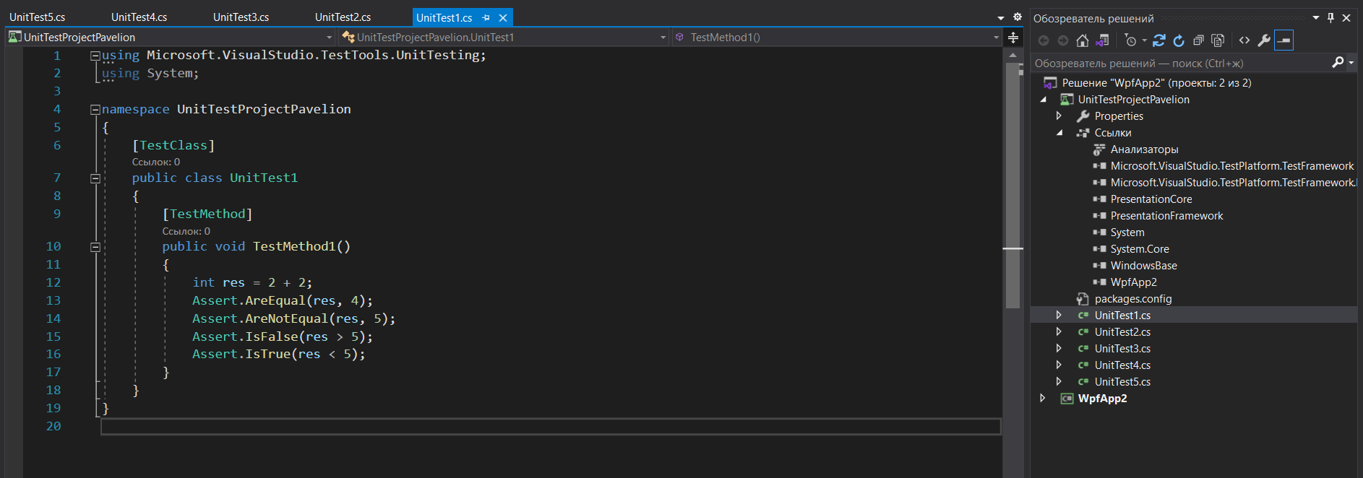

Рисунок 1.

2, 3 тест Рисунок 2

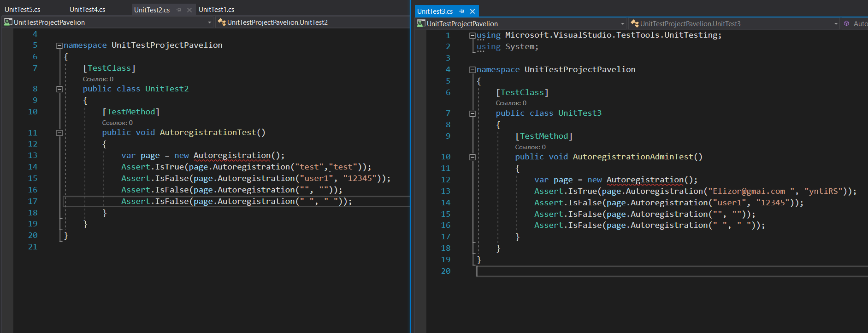

Рисунок 2.

Тест 4, 5 рисунок 3

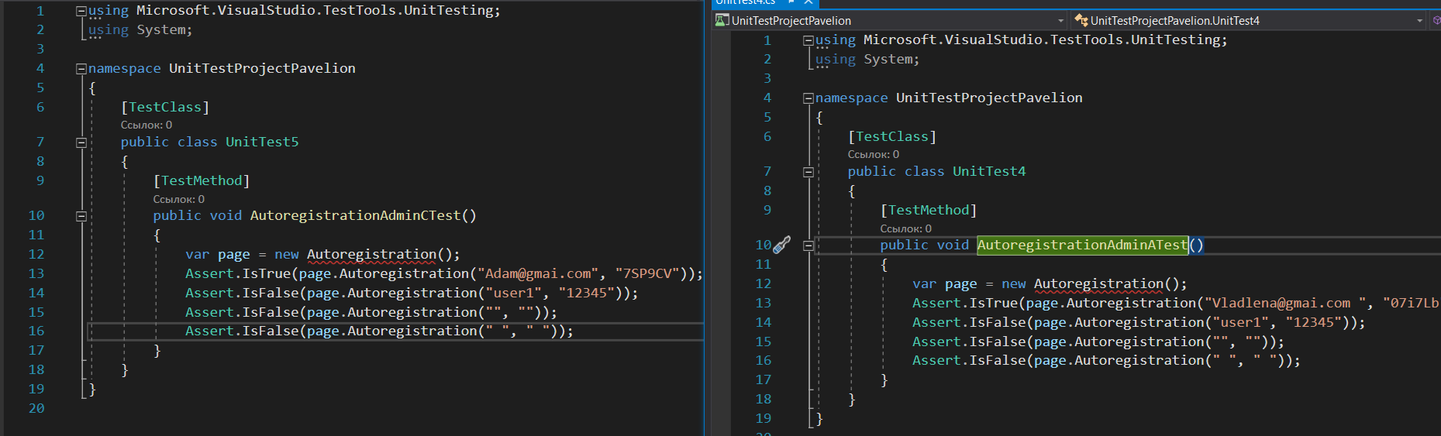

Рисунок 3.

Результаты тестов рисунок 4.

Рисунок 4.

Федеральное государственное образовательное бюджетное

учреждение высшего образования

**«Финансовый университет при Правительстве Российской Федерации»**

**(Финансовый университет)**

Колледж информатики и программирования

# **ОТЧЕТ О ВЫПОЛНЕНИИ ЗАДАНИЯ №7**

## **Тема:** Сайты

Студент: Каширин Владислав

Группа: ИСИП-619

Преподаватель: О.Г. Пташкина

Дата:27.02.2023

На рисунке 1 один представлен код html сайта продажа квартир

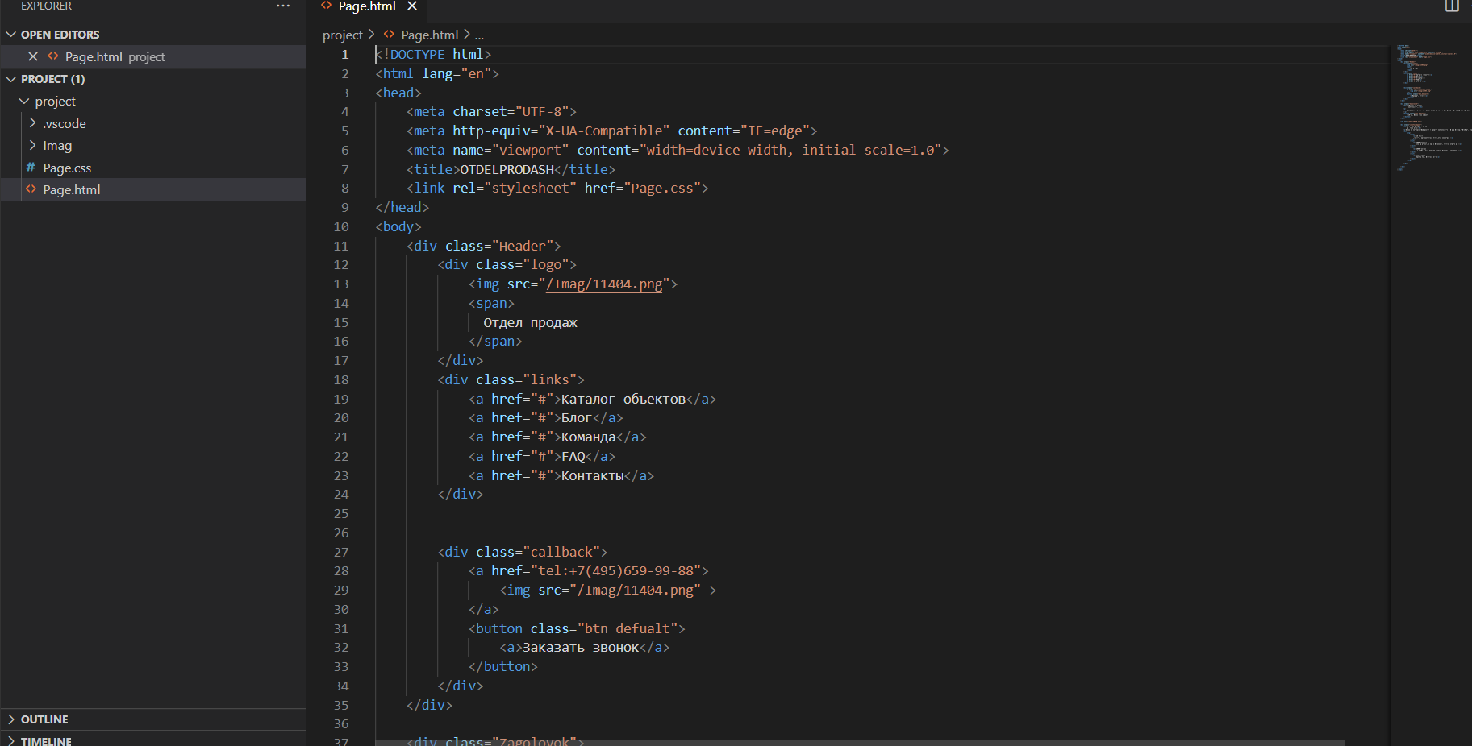

Рисунок 1.

На рисунке 2 стиль сайта

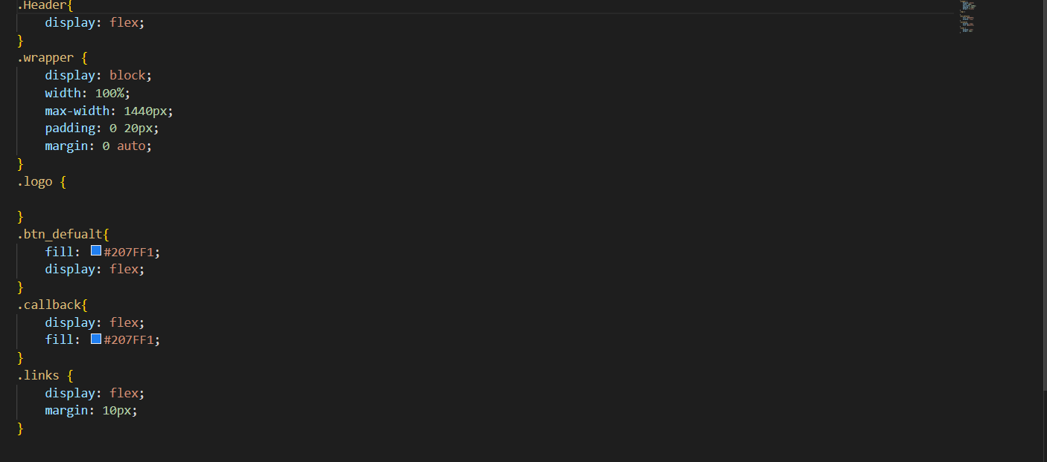

Рисунок 2.

Результата проекта рисунок 3

Рисунок 3.

Рисунок 4 код сайта интернет магазин

Рисунок 4.

Стиль сайта на рисунке 5.

Рисунок 5.

Результат на рисунке 6

Рисунок 6.

Федеральное государственное образовательное бюджетное

учреждение высшего образования

**«Финансовый университет при Правительстве Российской Федерации»**

**(Финансовый университет)**

Колледж информатики и программирования

# **ОТЧЕТ О ВЫПОЛНЕНИИ ЗАДАНИЯ №7**

## **Тема:** Разработка на Java script

Студент: Каширин Владислав

Группа: ИСИП-619

Преподаватель: И.В. Сибиревым

Дата:21.02.2023

Код решеных задач

На Html

<!DOCTYPE html>

<html lang="en">

<head>

<meta charset="UTF-8">

<meta http-equiv="X-UA-Compatible" content="IE=edge">

<meta name="viewport" content="width=device-width, initial-scale=1.0">

<title>Document</title>

</head>

<body>

<noscript>Включи JS!</noscript>

<script src="JS/maim.js">

//document.write("Ну здорова");

//console.log("НУ пока");

</script>

<button onclick="onClickBtnEvent(this)">

Click me

</button>

<!--<p onclick="onClickBtnEvent()">

Click me

</p>-->

</body>

</html>

На JS

var a = 5;

var num = true;

const b=6;

num="Stroka"

console.log("Переменная"+a)

var num_1=3;

var num_2=1;

console.log("Вычитание:"+(num_1-num_2));

var a=2

a++;

console.log("Ответ:"+a);

var num_1="5";

if(num_1=="5"){

console.log("ok")

}

var num_1=3;

isHasHouse=true;

if(num_1!=3||isHasHouse==true){

console.log("ok")

console.log("ok1")

}else if(num_1<4) {

console.log("Good")

}else if(num_1>2) {

console.log("Perfect")

}else{

console.log("so ok")

}

var stroka = "privet";

switch(stroka){

case"2":

console.log("ПЕРЕМЕННАЯ - 2");

break;

case"23":

console.log("ПЕРЕМЕННАЯ - 23");

break;

case"10":

console.log("ПЕРЕМЕННАЯ - 10");

break;

default:

console.log("Default");

break;

}

var arr=[1,2,"stroka"];

arr[1]="Vtoroy";

console.log(arr[0]);

var arr1=[

[1,2,"stroka"],[1,8,"stroka"],[9,2,"stroka"]

];

arr1[1][2]="nestroka";

console.log(arr1);

for(var i=1; i <= 10; i++){

console.log(i);

}

for(var i=100; i < 5; i/=2){

console.log(i);

}

var j=1000;

while(j>=100){

j-=100;

console.log(j);

}

var isMagic = true;

while(isMagic){

console.log("1010101")

}

var x=100

do{

console.log(x)

x++;

}while(x<10);

for(var i = 10;i<=20;i+=20){

if(i>15)

break;

console.log(i);

}

for(var i = 10;i<=20;i+=20){

if(i%2==0)

continue;

console.log(i);

}

var arr=[1,2,3,4,5];

for (var i=0; i<arr.length; i++){

arr[i]*=2;

console.log("элемент"+(i+1)+": "+arr[i]);

}

alert("Какая хорошая погода");

var data =confirm("Вы дома?");

if(data){

alert("Ладно")

}

var data1 = prompt("Скажите как долго вы находитесь дома?");

console.log(data1);

var person = null;

if(confirm("Уверены")){

person = prompt("Enter u name")

alert ("Bay"+person)

}else{

alter("Ur answer - no")

}

function info(){

console.log("Nop")

}

function sum(a,b){

var sum1=a+b;

console.log(sum1);

}

sum();

function Summa(){

var sum=0;

for(var i=0; i<arr.length; i++){

sum +=arr[i];

}//console.log(sum);

return sum;

}

var res = Summa(array);

console.log("Answer"+res);

var array = [4,643,3,3];

var array1 = [4,643,3,3];

Summa(array);

Summa(array1);

var numG = 10;//global

function info(){

var numL=15;//local

console.log(numL);

}

info();

console.log(numG);

var counter=0;

function onClickBtnEvent(Element){

counter++;

console.log("We click me" + counter)

Element.

}

setInterval(myFunc, 1000);

var counter=0;

function myFunc(){

counter++;

console.log("Counter"+counter);

}

setInterval(function(){

counter++;

console.log("Counter"+counter);

},2000)